Назвать предметы, показанные на изображениях:

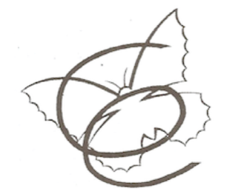 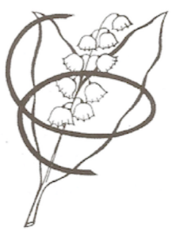

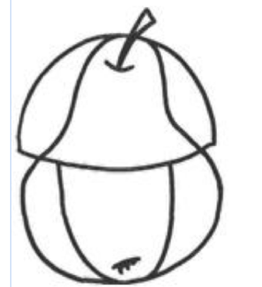 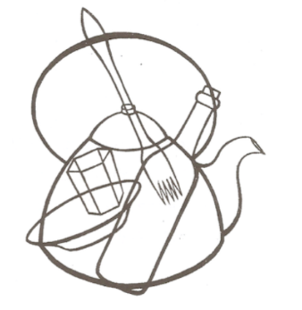

Записать слова в обратном порядке:

|  |  |
| --- | --- |
| ДОМ |  |
| КОТ |  |
| ПРУД |  |
| ПАРК |  |
| НОЧЬ |  |

Написать названия 15 диких животных:

|  |  |  |
| --- | --- | --- |
|  |  |  |
|  |  |  |
|  |  |  |
|  |  |  |
|  |  |  |